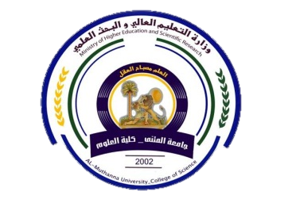

الخبرة

الخبرة التعليمية بالتدريس واماكن العمل

تدريسي في قسم الرياضيات وتطبيقات الحاسوب / كلية العلوم/ جامعة المثنى

تدريسي في قسم المحاسبة /كلية الادارة والاقتصاد /جامعة المثنى

الشهادات

ماجستير محاسبة / جامعة الكوفة

البحوث المنشورة

رقم الموبايل:
07711734648
E-Mail: ayad.raheem@mu.edu.iq

الحساب الاكاديمي
raheem@mu.edu.iq

اللغات
اللغة العربية

الاسم : أياد رحيم جلفان الظالمي اللقب العلمي : مدرس مساعد

